4．2《透镜》学案
【学生活动】
活动一：辨别透镜

凸透镜：（ ）
凹透镜：（ ）
活动二：观察凸透镜和凹透镜
分别通过让凸透镜和凹透镜观察书上的文字（透镜距离书本较近）
得到：通过凸透镜，所看到的物体的像是 （放大/缩小）的
通过凹透镜，所看到的物体的像是 （放大/缩小）的
活动三：探究透镜对光的作用
一束平行光（如太阳光）通过凸透镜，将会发生什么现象？
一束平行光（如太阳光）通过凹透镜，将会发生什么现象？
我们看到：凸透镜对光有__________作用，凹透镜对光有__________作用。所以：凸透镜又叫____________透镜，凹透镜又叫____________透镜。
活动四：如何辨别凸透镜和凹透镜
如果现在让你区分凸透镜和凹透镜，你有哪几种方法？
①____________________________________
②____________________________________
③_____________________________________
活动五：探究平移透镜下文字的移动方向
凸透镜：像移动方向与凸透镜移动方向
凹透镜：像移动方向与凹透镜移动方向
【自主学习】
1、自己阅读书本相关内容并尝试完成以下问题：
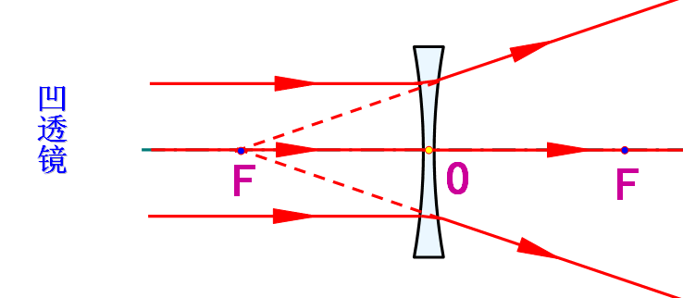
光 心：
平行光经过凹透镜后变成发散光线，将这些光线反向延长也会相交于一点，这个点不是光线实际会聚的点，因此点F叫做凹透镜的虚焦点

主光轴：
焦 点：
焦 距：

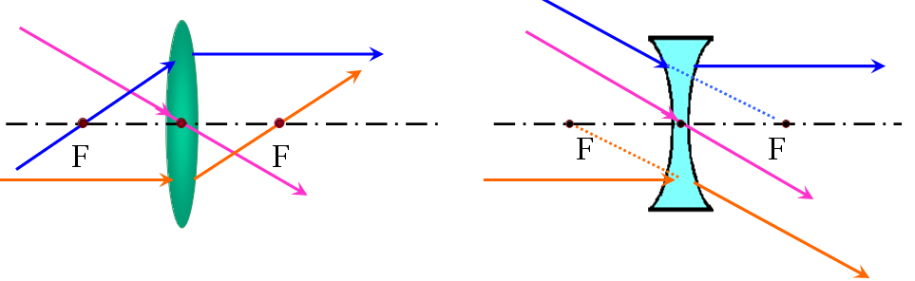
2、六条特殊光线
3、试一试：
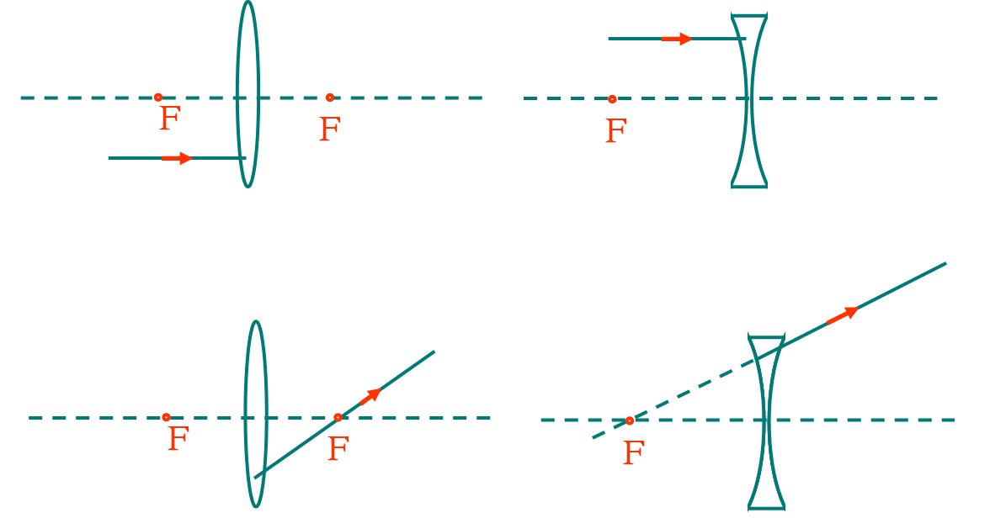
【透镜奥秘】
一束光线经三棱镜后，画出这束光在三棱镜内和离开三棱镜后进行的路径。结果表明，出来光线向_____________偏折 。

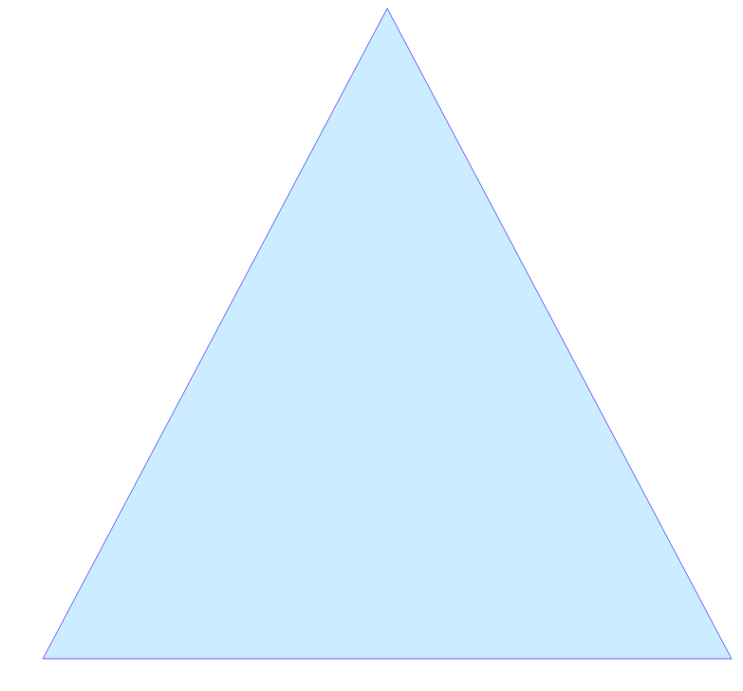



想一想：
1、在北极进行探索的工作人员丢失了火种，请你为在冰天雪地中工作的探险人员想想办法获得火种，替他们解决后顾之忧。

2、郊游的时候，为什么不能把剩有液体的玻璃瓶扔在树林里？

3、一天,大雨过后,李家瑞家的花花正趴在自己窝里的干草上,狗窝的上方是用透明塑料纸搭起来的,天晴了,太阳出来了,透过积水的阳光照在狗的身上,暖洋洋的舒服极了,小狗正享受着这份惬意时,突然自己的尾巴着起了火,疼得它上蹿下跳.
你知道是谁惹的祸吗?

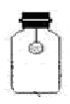
4、透明玻璃瓶内有一细棉线,细线下端有一个泡沫塑料小球,请你设计一个实验,在不打开瓶盖的情况下,使瓶内的棉线断掉。

【课堂反馈】
一.填空
1．透镜有两类：一类是_________的叫凸透镜，一类是_________的叫凹透镜．
2．如图所示的透镜中，属于凸透镜的有_________，属于凹透镜的有_________

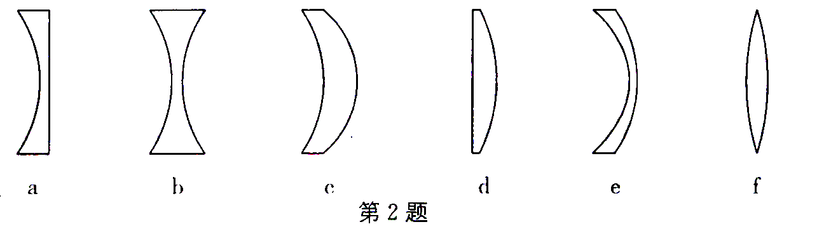
3．凸透镜对光有_________作用，所以又叫做_________透镜；凹透镜对光有_________作用，所以_又叫做_________透镜．[来源:Z,xx,k.Com
] 4.下列所示的透镜对光线起什么作用。
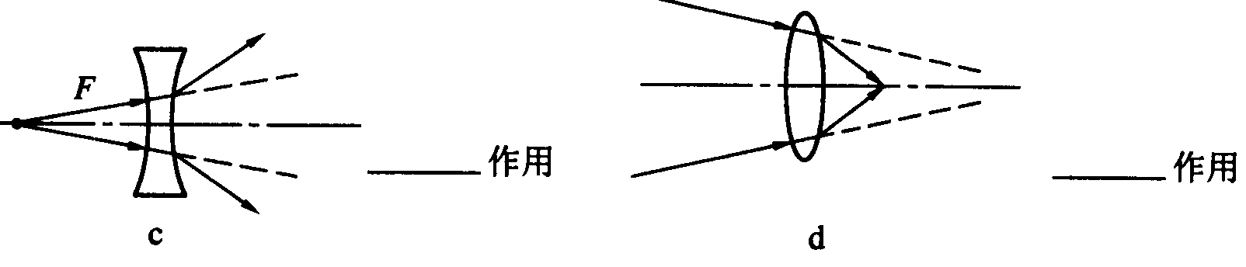
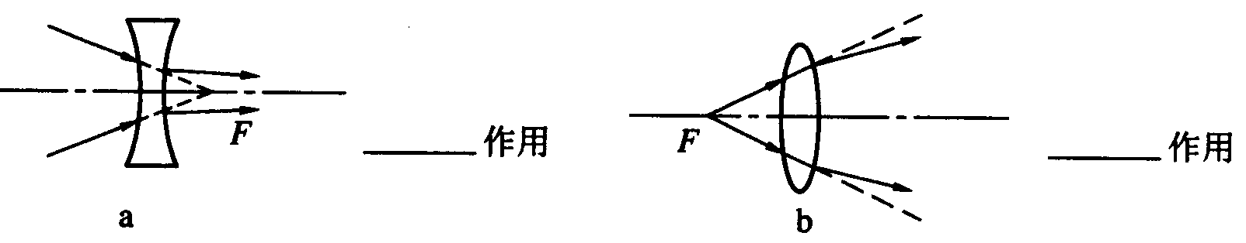
5.我国古代对凸透镜聚焦作用早有认识。据晋代张华的《博物志》记载：“削冰令圆，举以向日，以艾承其影，则得火”，用冰取火，似乎不可思议，但这绝非讹传，如图所示，这是利用了凸透镜对光线的 作用。
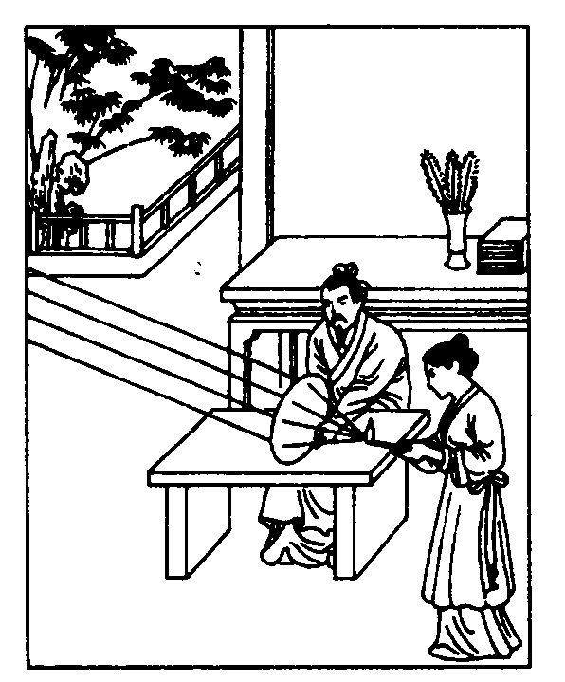
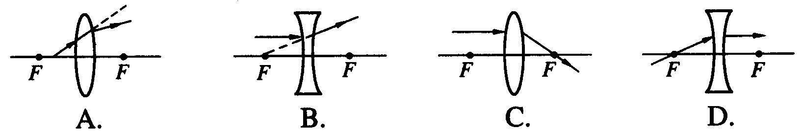
6.下列关于凸透镜或凹透镜的光路图中不正确的是 （ ）

7．一块矩形玻璃切割成甲、乙两块，其形状如图所示，那么能使光线会聚的是_________，能使光线发散的是_________．
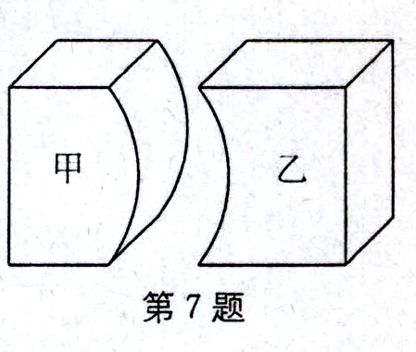
8．为了防止森林火灾，在森林里不允许随地丢弃透明的饮料瓶，这是由于雨水进入饮料瓶后对光的作用相当于一个_________镜，它对太阳光的_________作用，可能会导致森林
火灾．

